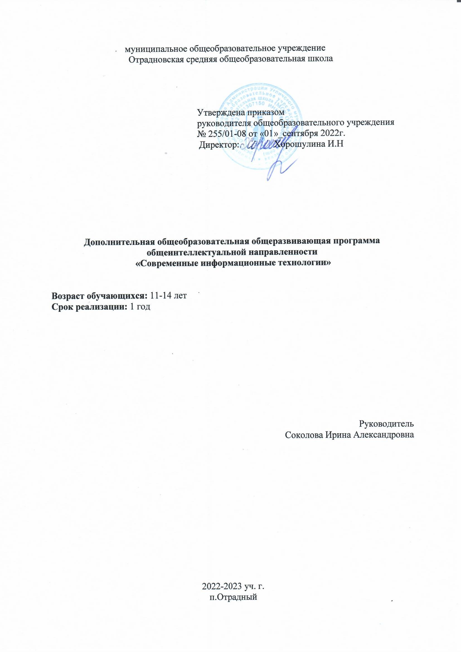

Пояснительная записка

Актуальность данной программы в том, что она реализует потребности обучающихся в техническом творчестве, развивает инженерное мышление, соответствует социальному заказу общества в подготовке технически грамотных специалистов.
Актуальность развития этой темы заключается в том, что в настоящий момент в России развиваются нанотехнологии, механика, электроника и программирование. Успехи страны в XXI веке будут определять не природные ресурсы, а уровень интеллектуального потенциала, который определяется уровнем самых передовых на сегодняшний день технологий. Уникальность беспилотных технологий заключается в возможности объединить конструирование и программирование в одном курсе, что способствует интегрированию преподавания информатики, математики, физики, черчения, естественных наук с развитием инженерного мышления, через техническое творчество. Техническое творчество – мощный инструмент синтеза знаний, закладывающий прочные основы системного мышления. Таким образом, инженерное творчество и лабораторные исследования – многогранная деятельность, которая должна стать составной частью повседневной жизни каждого обучающегося.
Форма обучения: очная
Трудоемкость программы: 34 ч
Возраст учащихся: 11-14 лет
Режим занятий: 1 раз в неделю по 1 часу

Цель: Знакомство и освоение современных информационных технологий.
Задачи:
1. Дать первоначальные знания о конструкции беспилотных летательных аппаратов;
2. Научить приемам безопасного пилотирования беспилотных летательных аппаратов;
3. Научить приемам аэрофотосъемки.
4. Разработка проекта.
5. Освоить обучающимися конкретных процессов преобразования и использования материалов, энергии, информации, объектов природной и социальной среды.
6. Познакомить с общими подходами 3D моделирования, показ технологических приемов и операций, приобретение навыков графических изображений с использованием цифровых информационно-коммуникационных технологий.
7. Освоить работу VR- очков.
8. Познакомить с конструктором нового поколения и принципом его работы.
9. Научиться собирать модели по образцу.
Планируемые результаты

Программа позволяет добиваться следующих результатов освоения образовательной программы:
В личностном направлении:
- сформированность познавательных интересов, интеллектуальных и творческих способностей учащихся;
- самостоятельность в приобретении новых знаний и практических умений;
- готовность к выбору жизненного пути в соответствии с собственными интересами и возможностями;
- стремление к саморазвитию, самообразованию и самовоспитанию
- способность работать с информацией в глобальных компьютерных сетях.
В метапредметном направлении
- овладение навыками самостоятельного приобретения новых знаний, организации учебной деятельности, постановки целей, планирования, самоконтроля и оценки результатов своей деятельности, умениями предвидеть возможные результаты своих действий;
- приобретение опыта самостоятельного поиска, анализа и отбора информации с использованием различных источников и новых информационных технологий для решения познавательных задач;
- развитие монологической и диалогической речи, умения выражать свои мысли и способности выслушивать собеседника, понимать его точку зрения, признавать право другого человека на иное мнение;
- освоение приемов действий в нестандартных ситуациях, овладение эвристическими методами решения проблем;
- формирование умений работать в группе с выполнением различных социальных ролей, представлять и отстаивать свои взгляды и убеждения, вести дискуссию.
- овладение способами организации целеполагания, планирования, анализа, рефлексии, самооценки.
В предметном направлении:
- Умение проводить настройку и отладку квадрокоптера;
- Владение навыками управления квадрокоптером в помещении, на улице и аэрофотосъемкой;
- Знания устройства и принципа действия квадрокоптеров;
- Умение обновлять программное обеспечение полетного контроллера;
- Умение докладывать о результатах своего исследования, использовать справочную литературу и другие источники информации;
- Умение рационально и точно выполнять задание.
Ученик научится
- соблюдать правила безопасного управления беспилотными летательными аппаратами;
- понимать принцип действия и устройство квадрокоптера;
- понимать конструктивные особенности различных моделей квадрокоптеров;
- понимать конструктивные особенности узлов квадрокоптера;
- самостоятельно решать технические задачи в процессе работы с квадрокоптером;
- планировать ход выполнения задания;
- производить аэрофотосъемку.
- применять 3D принтер в изготовлении изделий;
- Знать приемы и последовательность выполнения технологических операций;

Ученик получит возможность научиться:
- Понимать принцип работы систем автоматизации квадрокоптеров.
- Знать последовательность выполняемых действий;
- по шаблону изготавливать простые изделия;
- выполнять простые графические операции с применением программного обеспечения на персональном компьютере;
- выполнить проектную работу и презентацию проекта.

Формы обучения: групповая и индивидуальная.
Методы обучения: наглядно-практический, объяснительно-иллюстративный, частично поисковый, игровой.

Учебно-тематическое планирование
№ п/п | Тема | Количество  часов | Календарные  сроки | Форма проведения
1 раздел: Беспилотные летающие аппараты
1 | Теория БПЛА. История создания, разновидности, применение БПЛА. Виды коптеров. | 1 |  | учебная дискуссия, эвристическая беседа
2 | Правила безопасности при подготовке к полетам, управлении беспилотным летательным аппаратом | 1 |  | беседа
3 | Знакомство с квадрокоптерами Tello, Mavic AIR. Изучение компонентов. Зарядка аккумуляторных батарей, установка. Установка, снятие защитной клетки. Замена пропеллеров | 1 |  | практико-ориентированные учебные занятия, работа в мини-группах
4 | Рассмотрение возможных неисправностей квадрокоптера и путей устранения неисправности | 1 |  | практико-ориентированные учебные занятия, работа в мини-группах
5 | Теория ручного визуального пилотирования. Техника безопасности при лётной эксплуатации коптеров | 1 |  | учебная дискуссия, эвристическая беседа
6 | Первый взлет. Зависание на малой высоте. Привыкание к пульту управления. | 1 |  | практико-ориентированные учебные занятия, работа в мини-группах
7-8 | Полёты на коптере. Взлет. Висение. Полёт в зоне пилотажа. Вперед-назад, влево―вправо. Посадка | 2 |  | практико-ориентированные учебные занятия, работа в мини-группах
9 | Полет с использованием функции удержания высоты и курса. Произведение аэрофотосъемки. Посадка. | 1 |  | практико-ориентированные учебные занятия.
10 | Проработка идей проекта с использованием квадрокоптера | 1 |  | Беседа, работа в группах
11 | Постановка целей и задач проекта. Обсуждения этапов проекта. | 1 |  | Беседа, работа в группах
12 | Полёты на коптере по заданной траектории, согласно условиям проекта. | 1 |  | практико-ориентированные учебные занятия.
13 | Оформление этапов проекта. | 1 |  | практико-ориентированные учебные занятия. работа в группах.
14 | Защита проекта | 1 |  | Публичное выступление.
2 раздел: 3D технологии
15 | Понятие о нанотехнологиях и наноматериалах. Значение применения и эксплуатации 3D принтера. | 1 |  | учебная дискуссия, эвристическая беседа
16 | Показ основных элементов устройства и эксплуатации оборудования. | 1 |  | учебная дискуссия, эвристическая беседа
17 | Понятие об изделии и его основных элементах. Материалы, применяемые при изготовлении изделия. Понятие об эскизах и графических изображениях. | 1 |  | учебная дискуссия, эвристическая беседа
18 | Практическая работа  Показ эталонов изделий. Алгоритм выбора моделируемого объекта. | 1 |  | практико-ориентированные учебные занятия.
19 | Алгоритм использования программного обеспечения в 3D моделировании. | 1 |  | учебная дискуссия, эвристическая беседа
20 | Этапы подготовки модели к 3D печати. | 1 |  | практико-ориентированные учебные занятия.
21 | Проектирование 3D модели. | 1 |  | практико-ориентированные учебные занятия.
22 | Показ технологических этапов подготовки модели к 3D печати. | 1 |  | практико-ориентированные учебные занятия.
23 | Печать модели. Оценка работы. | 1 |  | практико-ориентированные учебные занятия.
3 раздел: VR- технологии
25 | Знакомство с VR-технологиями. Программное обеспечение. | 1 |  | учебная дискуссия, эвристическая беседа
26 | Знакомство с VR-очками. Его возможностями. Тестирование. | 1 |  | учебная дискуссия, эвристическая беседа
27-30 | VR-очки и виртуальные игры. Управление с помощью джостиков | 4 |  | практико-ориентированные учебные занятия.
4 раздел: Робототехника
31 | Применение. Знакомство с конструктором Wedo 2. Детали, принцип работы. Программное обеспечение. | 1 |  | учебная дискуссия, эвристическая беседа
32 | Робототехника. Конструирование модели по образцу. Управление моделью. Работа в парах. | 1 |  | практико-ориентированные учебные занятия. Работа в группах.
33-34 | Конструирование модели на выбор из каталога. | 2 |  | практико-ориентированные учебные занятия. Работа в группах.

Содержание программы
Раздел 1. Беспилотные летающие аппараты
Теория. Что такое БПЛА. История создания, разновидности, применение беспилотных летательных аппаратов в наше время, в ближайшем будущем. Виды коптеров. Основные базовые элементы коптера. Полётный контроллер. Контроллеры двигателей. Бес коллекторные и коллекторные моторы. Правила безопасности при подготовке к полетам, управлении беспилотным летательным аппаратом. Знакомство. Изучение компонентов. Зарядка аккумуляторных батарей, установка. Установка, снятие защитной клетки. Замена пропеллеров. Рассмотрение возможных неисправностей квадрокоптера и путей устранения неисправности.
Практика. Практическая работа с предоставленными квадрокоптерами, изучение компонентов, отработка теоретических знаний по подготовке и замене элементов квадрокоптера. Настройка, подключение аппаратуры.
Техника безопасности при лётной эксплуатации коптеров. Повторение ТБ. Теоретические знания по взлету, полету вперед, назад влево, вправо, зависанию в воздухе, а также по изменению высоты.
Обучение взлету, посадки, удержанию высоты. Отрабатывание прямолинейного полета, полета по кругу с удержанием и изменением высоты. Полеты по заданной траектории, с разворотом, изменением высоты, преодолением препятствий. Полеты с изменением траектории. Аэрофотосъемка. Разработка и защита проекта.
Раздел 2. 3D технологии
Понятие о нанотехнологиях и наноматериалах. Значение применения и эксплуатации 3D принтера. Показ основных элементов устройства и эксплуатации оборудования.
Понятие об изделии и его основных элементах. Материалы, применяемые при изготовлении изделия. Показ эталонов изделий. Алгоритм выбора моделируемого объекта.
Назначение персонального компьютера в 3D моделировании. Основные виды деятельности применения ПК в изготовлении изделия. Алгоритм использования программного обеспечения в 3D моделировании. Показ технологического применения алгоритма программного обеспечения в 3D моделировании. Этапы подготовки модели к 3D печати.
Раздел 3: VR- технологии
Знакомство с VR-технологиями. Программное обеспечение. Знакомство с VR-очками. Его возможностями. Тестирование. VR-очки и виртуальные игры. Управление с помощью джостиков.
Раздел 4: Робототехника
Применение. Знакомство с конструктором Wedo 2. Детали, принцип работы. Программное обеспечение. Робототехника. Конструирование модели по образцу. Управление моделью. Конструирование модели на выбор из каталога.

Контрольно-оценочные средства
Освоение Программы сопровождается текущим контролем успеваемости учащихся. Текущий контроль проводится в течение всего периода обучения для отслеживания уровня усвоения теоретических знаний, практических умений и своевременной корректировки образовательного процесса в форме педагогического наблюдения.

Условия реализации программы
Материально-техническое обеспечение
1. квадрокоптер фирмы Tello – 3 шт.
2. квадрокоптер Mavic AIR – 1 шт.
3. ноутбук – 5 шт.
4. планшет -1 шт.
5. Интернет
6. 3D принтер
7. расходный материал для печати модели.
8. VR очки
9. конструктор 5 штук

Интернет-ресурсы, для реализации программы
Теоретический материал
1. https://ru.wikipedia.org/wiki/Мультикоптер- общий обзор квадрокоптеров
2 https://ru.wikipedia.org/wiki/DJI_Mavic - обзор квадрокоптера DJI_Mavic
3.http://mediaworx.ru/wp-content/uploads/2018/05/Tello_User_Manual_V1.2_RU_Lock.pdf- руководство пользователя Tello
4. http://quad-copter.ru/dji-tello.html - обзор квадрокоптера Tello
5. Официальный сайт WorldSkills[Электронный ресурс] – Режим
доступа: http://www.worldskills.org/
6. Официальный Российский сайт WorldSkills [Электронный
ресурс] – Режим доступа: http://worldskillsrussia.org/
7. http://autocad-lessons.ru/lessons/videoinventor/
8. https://www.youtube.com/watch?v=YnL43cw7tuI&list=PLEmRz97r
yr-mmn0wyZNs_xoNsTuv1IPE5
9. https://www.youtube.com/watch?v=T0vnSfekpK4&list=PLFA00F47
0FF94ECED
10. http://www.autodesk.ru/— официальный сайт разработчика
AutodeskInventor;
11. http://inventor-ru.typepad.com/—официальный блог по
AutodeskInventor на русском языке
11. http://help.autodesk.com/—справка по AutodeskInventor
(видеоуроки, учебные пособия и демонстрационные ролики)
13. http://3dtoday.ru/ - портал для любителей и профессионалов,
заинтересованных в 3D печати и сопутствующих технологиях

Видеоматериал
1.https://yandex.ru/efir?reqid=1598418066259983-988821731675122045400232-production-app-host-sas-web-yp-150&stream_id=vjVQrZRvkkKM –Обзор DJI Mavic Air. Регистрация дрона.
2.https://yandex.ru/efir?reqid=1598418066259983-988821731675122045400232-production-app-host-sas-web-yp-150&stream_id=48c607990f3bb55488bbfc72194cffa5- Запустил Mavic Air за горизонт! Тест на максимальную дальность полет
3.https://dronnews.ru/obzory/dji/dji-ryze-tello.html- обзор квадрокоптера Tello

Список литературы
1. http://avia.pro/blog/ Беспилотные летательные аппараты. Дроны. История.
2. http://cyclowiki.org/wiki/ Беспилотный летательный аппарат – Циклопедия
3. https://ru.wikipedia.org/wiki/ Беспилотный летательный аппарат – Википедия
4. http://www.genon.ru/ Что такое беспилотные летательные аппараты? – Генон
5. http://www.nkj.ru/archive/articls/4323/ Наука и жизнь. Беспилотные самолеты: максимум возможностей

